PRESSE-INFORMATION

Redaktion:
STAHLWILLE Pressebüro Tschorn & Partner
Eduard Wille GmbH & Co. KG Kay-Uwe Müller
Lindenallee 27 Postfach 10 11 52
42349 Wuppertal 69451 Weinheim
Tel. (0202) 47910 Tel. (06201) 5 78 78
www.stahlwille.de www.pressebuero-tschorn.de

Helles Licht verbessert Sicherheit und Komfort
Stahlwille LED-Arbeitsleuchte überzeugt mit starker Leuchtkraft

Licht ist bei Montagen oft genau dort am dringendsten erforderlich, wo es am schwersten verfügbar ist – in engen Bereichen und schwer zugänglichen Zwischenräumen. Mit der neuen LED-Arbeitsleuchte 13134 bietet Stahlwille eine kompakte und besonders handliche Lösung für solche Herausforderungen.

Die LED-Arbeitsleuchte 13134 überzeugt durch ihre starke Leuchtkraft, die durch moderne LED-Technologie ermöglicht wird. Etwa so groß wie ein Feuerzeug, bietet sie eine Lichtleistung von 300 Lumen, die im Boost-Modus sogar kurzfristig auf 500 Lumen gesteigert werden kann. Dies ermöglicht eine Ausleuchtung von bis zu 26 Metern – ideal für präzises Arbeiten auch unter beengten Bedingungen.

Das rechteckige Gehäuse ist mit weichen, leicht überstehenden Kunststoffkappen versehen, die sowohl am Boden als auch an der Oberseite dafür sorgen, dass die Leuchte selbst bei einem Sturz gut geschützt ist. Dank des integrierten Haltemagnets im Standfuß und eines magnetischen Metallclips lässt sich die Arbeitsleuchte flexibel und sicher an magnetischen Oberflächen befestigen. Dies eröffnet vielfältige Einsatzmöglichkeiten, sei es bei der Maschinenwartung, in der Automobilbranche oder in der Elektroinstallation.

Die Leuchtdauer beträgt bis zu drei Stunden und die Leuchte ist unkompliziert über ein USB-Kabel mit Typ-C-Anschluss wieder aufladbar. Eine integrierte Ladestandsanzeige informiert zuverlässig über den aktuellen Ladezustand.
Mit der Arbeitsleuchte baut Stahlwille sein Sortiment an Beleuchtungslösungen weiter aus. Das neue Modell ergänzt die bereits verfügbaren Produkte, wie den Arbeitsstrahler und die Mini-Stableuchte und bietet eine durchdachte und praxisorientierte Lösung für Profis in Industrie und Handwerk.

Weitere Informationen: www.stahlwille.com

Fotos: Stahlwille


So groß wie ein Feuerzeug, bietet die Arbeitsleuchte 13134 eine Leuchtkraft von dauerhaft 300 Lumen und kurzzeitig bis zu 500 Lumen.

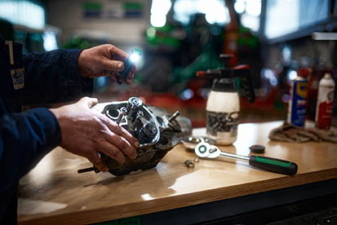
Mehr Licht für schlecht beleuchtete Arbeitssituationen – die LED Arbeitsleuchte 13134 glänzt mit hoher Leuchtkraft auf engstem Raum.

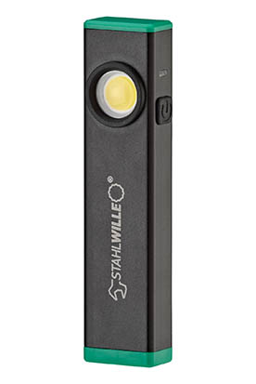
Weiche Kunststoffkappen schützen Gehäuse und Elektronik vor Beschädigungen durch Schläge und Stürze im Arbeitsalltag.

